Rapport de séance de travail : relevé dimensionnel des cartes et implantation dans le châssis
Projet : Robot mobile autonome à quatre roues, suivi de personne
Date : 06/11/26
Durée : 4 heures
Encadrant : M. Xavier Lebreton
Étudiant : Adrian Bizet

1. Objectif de la séance
L'objectif de cette séance est de préparer l'implantation des quatre cartes dans le châssis. Les dimensions disponibles dans la documentation et les échanges sont consignées ci-dessous. Les dimensions physiques du Cytron et de la base restent à relever avant de figer la conception 3D.

2. Déroulement de la séance

2.1. Présentation de l'avancement à l'encadrant
La démarche présentée à M. Xavier Lebreton porte sur le relevé des dimensions, la vérification des points de fixation du châssis et l'étude de l'implantation. Puis plus globalement sur la suite du projet.

2.2. Dépose des anciens éléments
La base doit être examinée après dépose des éléments qui gênent l'implantation. Ont été enlevé les anciens câbles reliant la Raspberry pi 3 à la breadbord au driver ainsi qu’à l’ancienne carte Arduino uno (qui sera remplacée par un raspberry pico 2).

2.3. Relevé des dimensions
Les cotes ci-dessous sont des dimensions annoncées dans les échanges ou des valeurs de référence, et non des mesures effectuées au pied à coulisse pendant cette séance. Les hauteurs de composants saillants et les jeux de montage doivent être vérifiés sur les exemplaires réels.
Élément | Longueur (mm) | Largeur (mm) | Hauteur / épaisseur (mm) | Fixations | Remarques
Raspberry Pi 5 (4 Go) | 85 | 56 | PCB env. 1,6 | 4 trous Ø2,7 ; entraxes 58 × 49 ; vis M2.5 | Hauteur des composants variable ; connecteurs à dégager
Raspberry Pi Pico 2 | 51 | 21 | PCB env. 1 | 4 trous Ø2,1 ; entraxes 48,26 × 11,4 ; vis M2 | Connecteur micro-USB et broches à laisser accessibles
FlySky FS-BS6 | 29 | 22 | 16,2 | berceau | Dégager les connecteurs et l’antenne
Cytron MD10C R3 | 75 | 43 | 15 mm | 4 trous Ø3 mm  Entraxes 69 x 35 | Laisser accessible tous les ports
Le tableau distingue les dimensions hors tout connues, l'épaisseur approximative du circuit imprimé lorsque celle-ci est disponible, et les informations de fixation. Le modèle utilisé est le Raspberry Pi 5 4 Go, et non le Raspberry Pi 5.

2.4. Évaluation de l'espace disponible
Les dimensions utiles de la base du robot et la hauteur libre sous le capot ne sont pas encore connues. Les contraintes d'implantation déjà communiquées sont les suivantes :
- Hauteur libre sous le capot (espace restreint entre les amortisseurs avant c’est-à-dire la ou sera fixé le support de carte) et dégagement autour de la fixation Gumball : à mesurer.
- accès aux connecteurs (USB, alimentation, borniers) ;
- passage des câbles de puissance (moteurs, batterie) séparé des câbles de signal.

2.5. Étude des positionnements possibles
Plusieurs implantations ont été envisagées à partir des gabarits mesurés, en tenant compte des critères suivants :
- Compacité : regrouper les cartes.
- Longueur des câbles : placer le contrôleur moteur près des moteurs et de la batterie, en tenant compte des longueurs de câbles réelles.
- Refroidissement et accessibilité : conserver une circulation d'air autour du Raspberry Pi 5 et l'accès à la carte microSD, à l'USB-C et à l'USB.
- Réception radio : le récepteur est placé de manière à dégager son antenne des éléments métalliques.
L'implantation de référence est une structure ouverte à trois niveaux : Cytron MD10C R3 au niveau 1, Pico 2 au niveau 2, puis Raspberry Pi 5 et récepteur FlySky FS-BS6 au niveau 3. Le partage du niveau supérieur et l'orientation des cartes seront définis après contrôle des encombrements et des connecteurs.
La fixation sur la base est annoncée avec quatre trous en rectangle et un entraxe de 2,9 mm × 2,9 mm. Cette cote paraît possiblement correspondre à 29 × 29 mm, mais cette interprétation doit être confirmée avant la CAO.
La largeur maximale de la pièce est limitée à 40 mm sur les 45 premiers millimètres de hauteur. Cette contrainte doit être vérifiée sur le modèle 3D, en particulier au niveau inférieur.
Le support devra rester ouvert : accès aux connecteurs et aux borniers à chaque niveau, espace de ventilation autour du Pi 5, accès aux broches du Pico, et antenne du FS-BS6 éloignée autant que possible des pièces métalliques et des câbles de puissance.

3. Résultats
- Les dimensions de référence du Raspberry Pi 5, du Pico 2 et du FS-BS6 sont consignées dans le tableau de la section 2.3. Les dimensions mécaniques du Cytron MD10C R3 restent à mesurer.
- Une implantation en trois niveaux est proposée.
- La base utilise un support de fixation déjà présent.
- Le support sera relié a la base par des liaisons pré-faites sur prusa slicer afin de pouvoir sortir facilement le bloc de cartes.

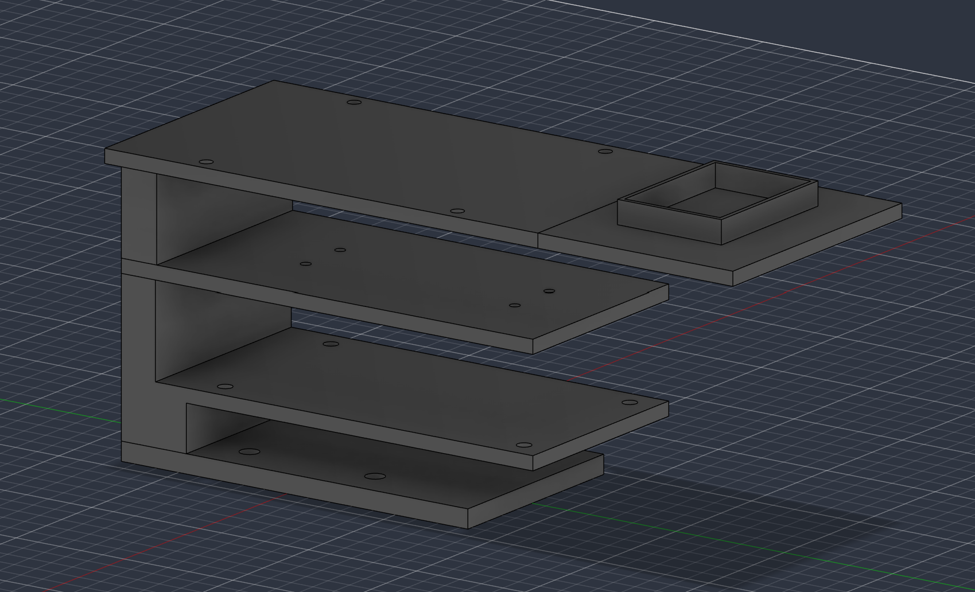

4. Suite du travail
- Imprimer le support en 3d.
- Fixer les cartes et le support sur le chassis.
- Réaliser les branchements de commande et de puissance.

